CW 12.3 La gamme de fabrication
Objet : prototype de la grande roue
Matériaux
- Un morceau d’acrylique de 3 mm d’épaisseur
et de 310 mm × 1220 mm
- Un morceau d’acrylique de 5 mm d’épaisseur
et de 75 mm × 375 mm
- Un goujon de 5 mm de diamètre et de 390 mm de longueur
- Un goujon de 7 mm de diamètre et de 140 mm de longueur
- Un moteur CC 6-12 volts
● De la colle à acrylique
- De la colle chaude
- Une rondelle de 7 mm
- Un élastique large de 10 mm
- Un écrou de 7 mm

Nº | Opération | Croquis | Matériel
10 | Mesurage et traçage | 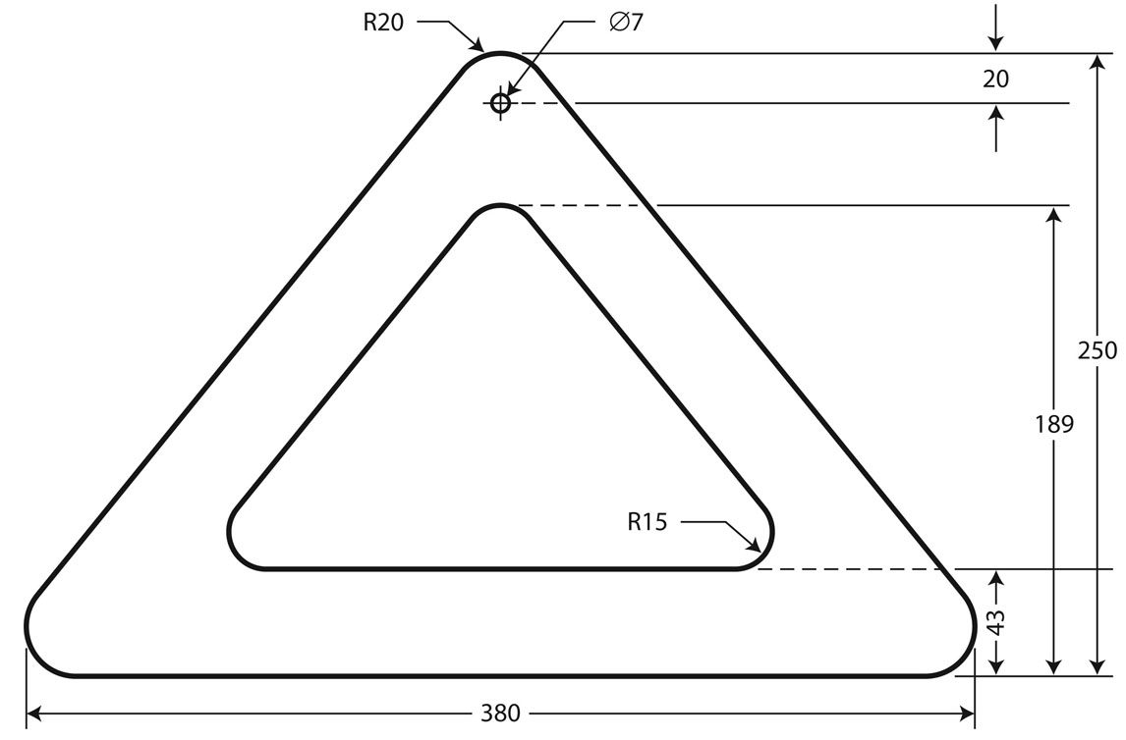 | - Une règle  - Un crayon  - Une équerre ou une équerre combinée  - Un compas  - Un rapporteur d’angles
11 | Sur le morceau d’acrylique de 3 mm d’épaisseur, tracer les contours du pied droit selon les dimensions indiquées sur le croquis. Marquer ensuite la position  du trou et les endroits où le pied sera plié. Répéter ces opérations pour le pied gauche.
12 | Sur le morceau d’acrylique de 3 mm d’épaisseur, tracer les contours de la roue droite selon les dimensions indiquées sur le croquis. Marquer les positions des trous où insérer les supports des sièges et le moyeu. Tracer les ouvertures. Répéter ces opérations pour  la roue gauche. | 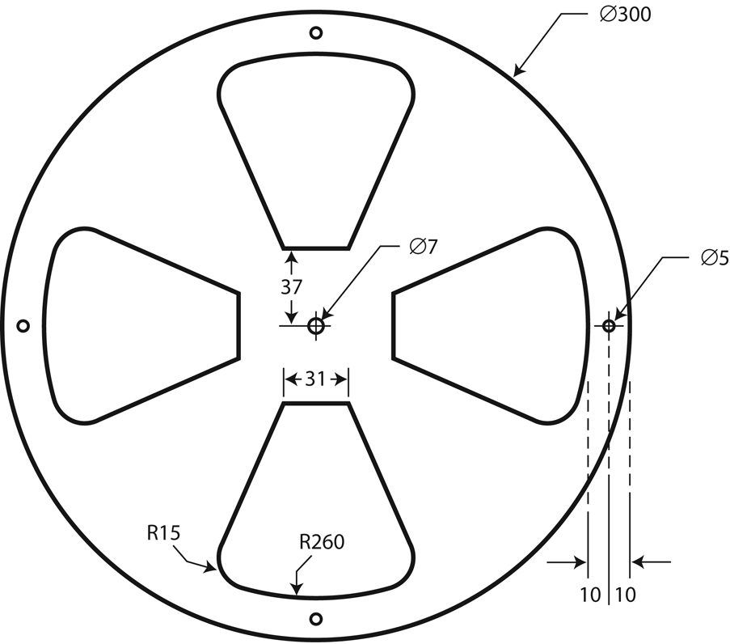 | - Une règle  - Un crayon  - Une équerre ou une équerre combinée  - Un compas  - Un rapporteur d’angles
CW 12.3 La Gamme de fabrication (suite)
Objet : prototype de la grande roue
Nº | Opération | Croquis | Matériel
13 | Sur le morceau d’acrylique  de 3 mm d’épaisseur, tracer  les contours du côté droit du support à moteur selon les dimensions indiquées sur le croquis. Marquer la position  du trou où insérer le moteur. Répéter ces opérations pour  le côté gauche. | 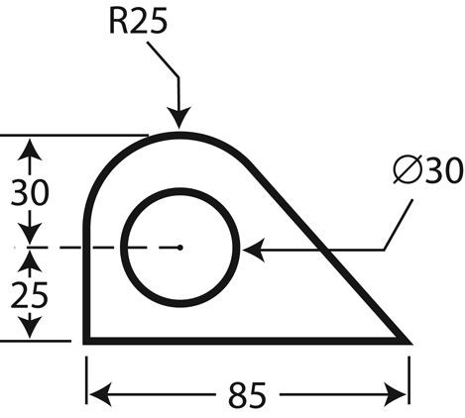  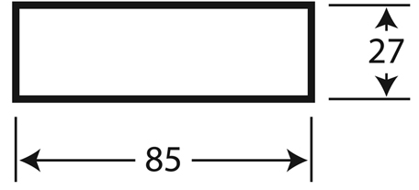  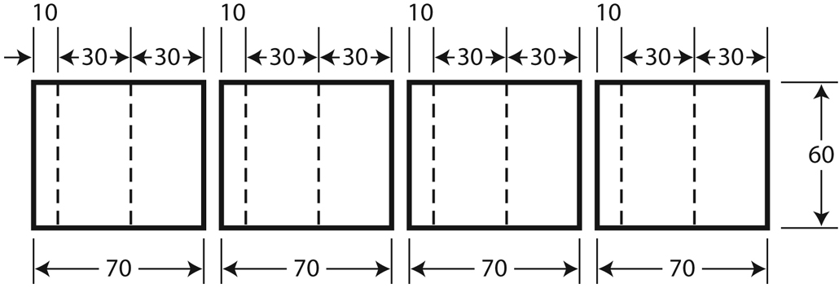  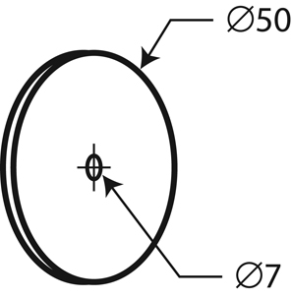  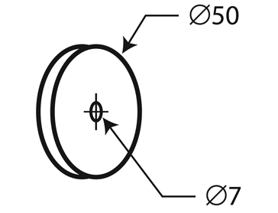  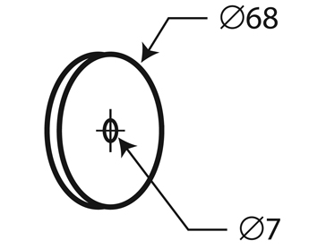 | - Une règle  - Un crayon  - Une équerre ou une équerre combinée  - Un compas  - Un rapporteur d’angles
14 | Sur le morceau d’acrylique  de 3 mm d’épaisseur, tracer  les contours de la base du support à moteur selon les dimensions indiquées sur le croquis. |  | - Une règle  - Un crayon
15 | Sur le morceau d’acrylique  de 3 mm d’épaisseur, tracer  les contours des pièces qui formeront les 4 sièges selon  les dimensions indiquées sur  les croquis. Sur chacun des sièges, aux endroits indiqués sur le croquis, tracer deux repères où éventuellement  plier ces pièces. |  | - Une règle  - Un crayon
16 | Sur le morceau d’acrylique  de 3 mm d’épaisseur, tracer  les contours de 3 disques selon les dimensions indiquées sur  le croquis. |  | - Une règle  - Un crayon  - Un compas  - Un rapporteur d’angles
17 | Sur le morceau d’acrylique  de 5 mm d’épaisseur, tracer les contours du disque de la poulie selon les dimensions indiquées sur le croquis. |  | - Une règle  - Un crayon  - Un compas  - Un rapporteur d’angles
18 | Sur le morceau d’acrylique  de 3 mm d’épaisseur, tracer les contours du protège-courroie droit selon les dimensions indiquées sur le croquis. Au centre de la pièce, marquer l’emplacement d’un trou du diamètre approprié. Répéter  ces opérations pour le protège-courroie gauche. |  | - Une règle  - Un crayon  - Un compas  - Un rapporteur d’angles

CW 12.3 La Gamme de fabrication (suite)
Objet : prototype de la grande roue
Nº | Opération | Croquis | Matériel
19 | Sur le morceau d’acrylique de 3 mm d’épaisseur, tracer les contours d’une traverse selon les dimensions indiquées sur le croquis. Répéter cette opération pour les trois autres traverses. | 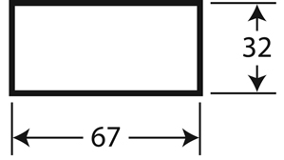 | - Une règle  - Un crayon  - Une équerre ou une équerre combinée
20 | Sur le morceau d’acrylique de 3 mm d’épaisseur, tracer les contours de la base du manège selon les dimensions indiquées sur le croquis. | 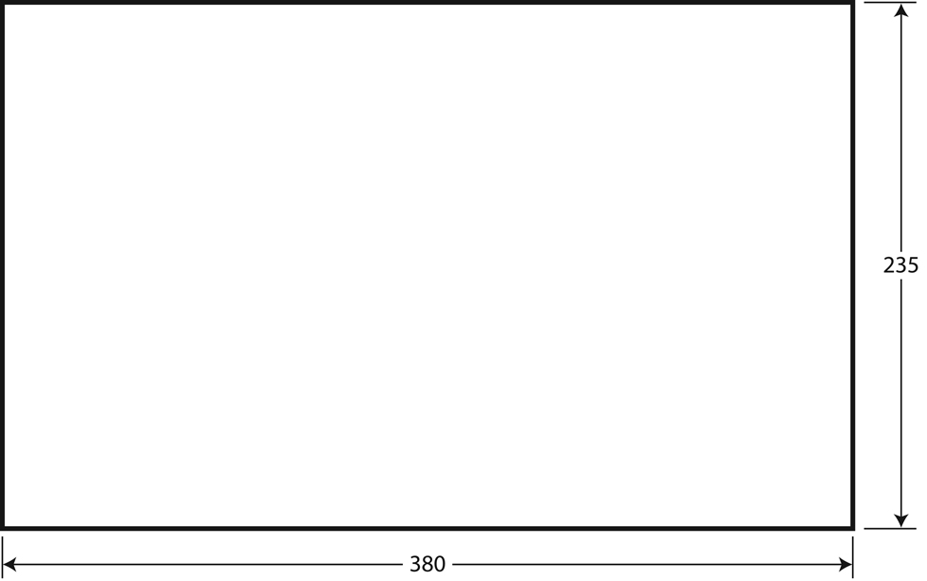 | - Une règle  - Un crayon  - Une équerre ou une équerre combinée
21 | Sur le goujon de 5 mm de diamètre, mesurer et marquer les longueurs des supports des sièges selon les dimensions indiquées sur le croquis. Adapter l’espace entre les marques à l’épaisseur de la lame de la scie. |  | - Une règle  - Un crayon

CW 12.3 La Gamme de fabrication (suite)
Objet : prototype de la grande roue
Nº | Opération | Croquis | Matériel
30 | Usinage | 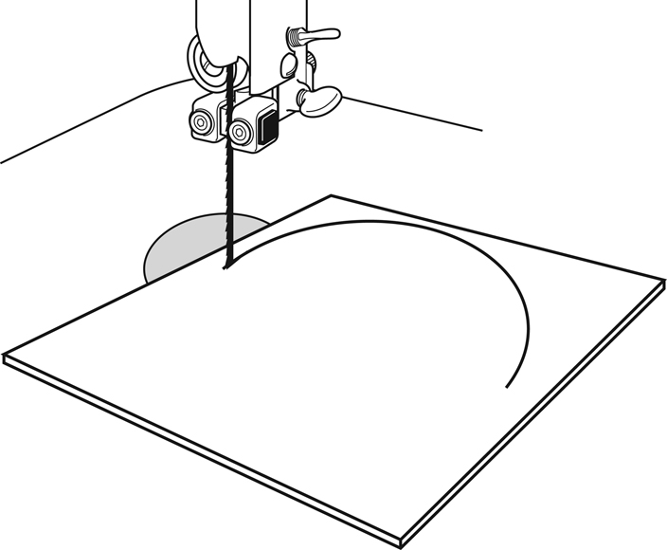 | - Une scie à ruban  - Une paire de lunettes protectrices  - Une règle  - Un crayon  - Une équerre combinée
31 | Couper le contour extérieur de l’ensemble des pièces du manège selon les lignes que vous avez tracées. Vérifier si les dimensions des pièces sont bonnes et si leurs côtés sont coupés à l’équerre. Au besoin, mesurer, tracer et couper de nouveau pour corriger les imperfections.
32 | Déposer les roues, les côtés du support à moteur, les pieds, les disques et les protège-courroies sur une surface plane. À l’aide d’un pointeau et d’un marteau, marquer les repères de perçage sur chaque pièce. | 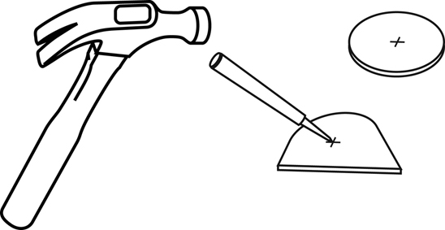 | - Un marteau  - Un pointeau  - Une paire de lunettes  protectrices
33 | Fixer solidement les pièces, dans un étau ou un serre-joint. Percer les trous aux endroits marqués selon les diamètres indiqués sur les croquis. | 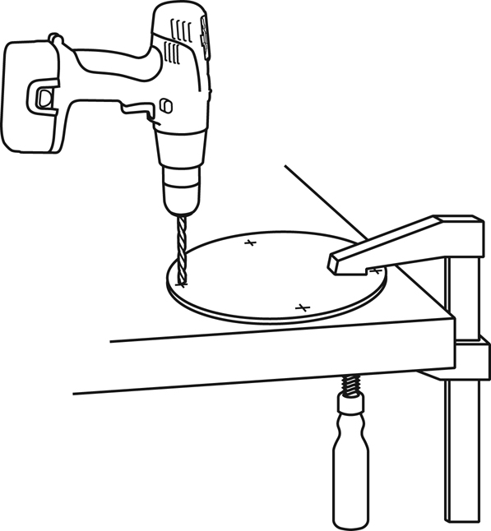 | - Une perceuse portative ou une perceuse à colonnes  - Un étau de  perceuse ou un serre-joint  - Un foret de 5 mm  - Un foret plat de 30 mm
34 | Pour fabriquer les supports des sièges, placer le goujon de 5 mm de diamètre dans la boîte à onglets. Superposer la première marque et la fente de coupe à 90º.  Fixer solidement le goujon avec un serre-joint. Couper le goujon à la première marque tracée. Vérifier la mesure de la deuxième marque et la corriger au besoin. Répéter ces opérations pour les deux autres marques de manière à obtenir les quatre supports des sièges. | 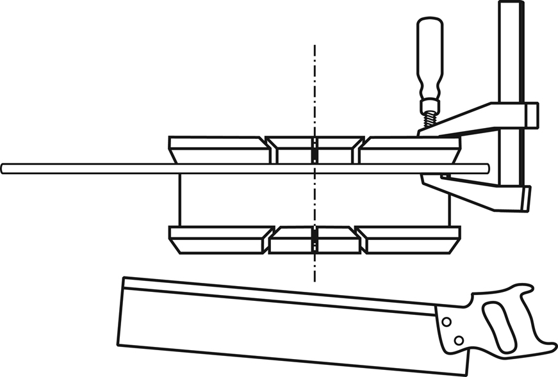 | - Une boîte à onglets  - Une scie à dos  - Un serre-joint

CW 12.3 La Gamme de fabrication (suite)
Objet : prototype de la grande roue
Nº | Opération | Croquis | Matériel
35 | Couper les ouvertures dans les pieds et les roues, selon les marques tracées sur les pièces. | 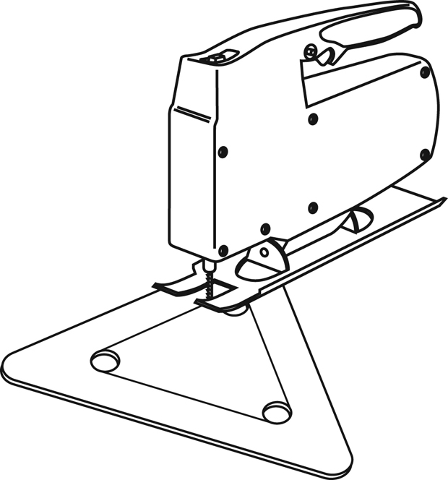 | - Une scie sauteuse  - Un serre-joint
36 | À l’aide de l’élément linéaire chauffant pour le plastique, plier les sièges à 90° aux endroits marqués. | 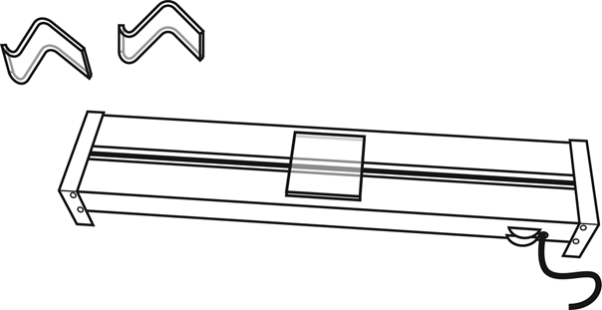 | - Un élément linéaire chauffant pour le plastique
37 | À l’aide de l’élément linéaire chauffant pour le plastique, plier le haut des pieds du manège aux endroits marqués à un angle de 160°. Répéter cette opération pour plier le bas des pieds du manège à un angle de 160° aux endroits marqués. | 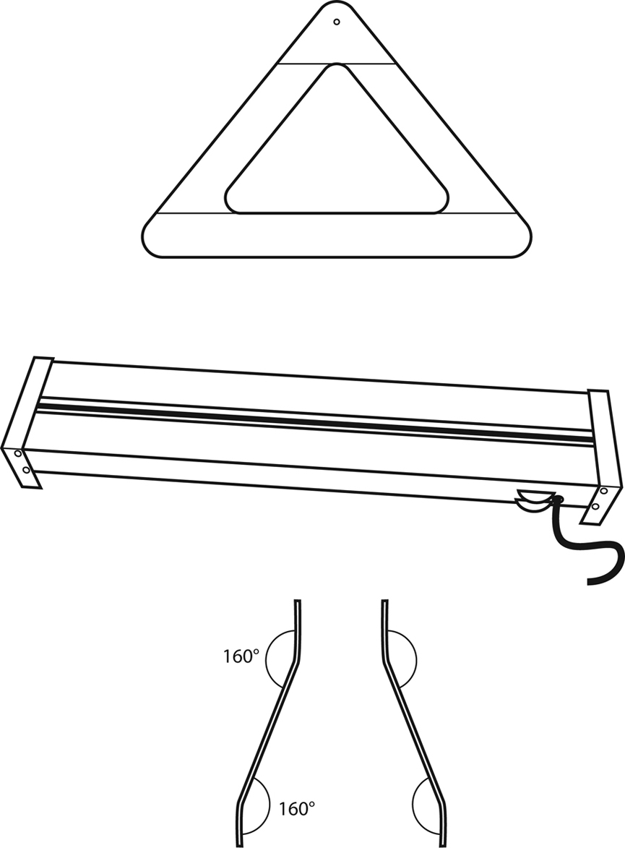 | - Un élément linéaire chauffant pour le plastique  - Un rapporteur d’angles

CW 12.3 La Gamme de fabrication (suite)
Objet : prototype de la grande roue
Nº | Opération | Croquis | Matériel
40 | Assemblage et finition |  | - Un applicateur de colle à acrylique
41 | À l’aide de colle, fixer les traverses à la roue droite aux endroits indiqués sur le croquis. |  | - Un applicateur de colle à acrylique
42 | À l’aide de colle, fixer les pièces assemblées à l’étape précédente à la roue gauche. Avant de les coller, s’assurer que les roues sont bien alignées. Insérer temporairement des goujons dans les ouvertures pour faciliter leur alignement. | 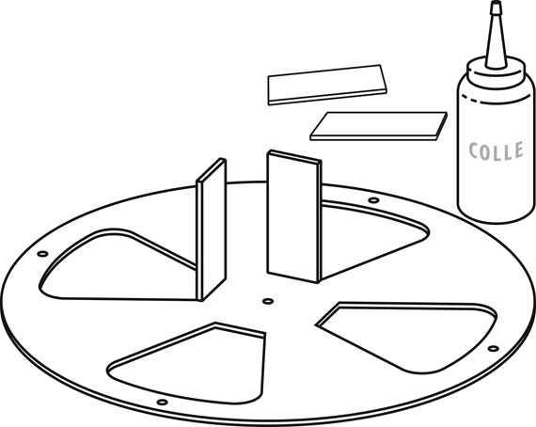  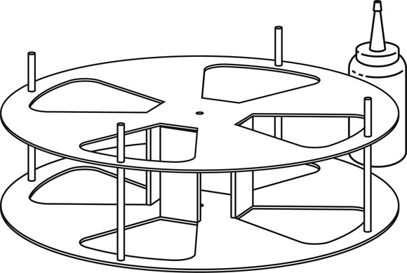  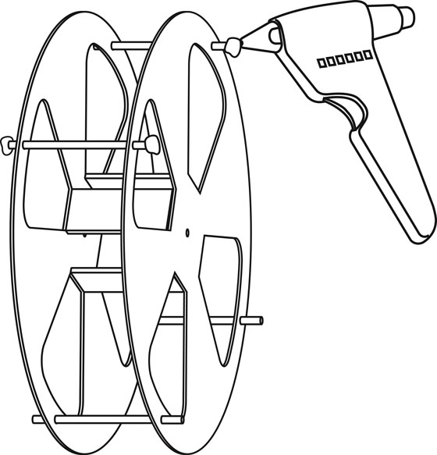  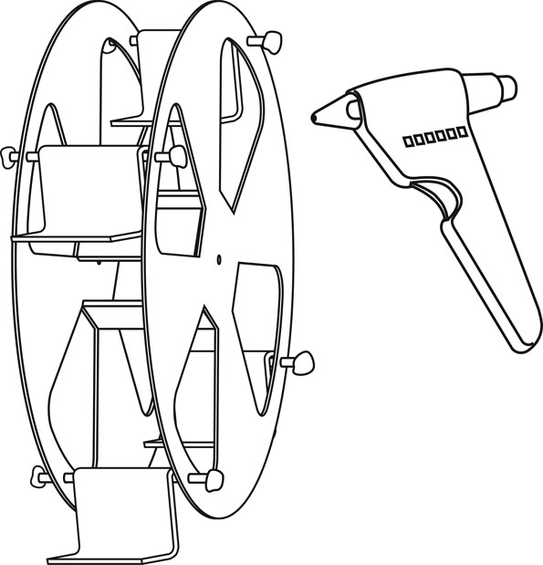 | - Un applicateur de colle à acrylique
43 | Insérer les 4 goujons de 5 mm de diamètre utilisés pour fabriquer les supports des sièges aux endroits marqués sur les roues. Déposer  une grosse goutte de colle chaude  à chaque extrémité des goujons. S’assurer qu’aucune goutte de colle ne se dépose sur les roues. Vérifier le roulement des goujons. Leur mouvement doit être fluide. Ils ne doivent pas coller sur les roues. |  | - Un pistolet à colle chaude
44 | À l’aide de la colle chaude, coller les sièges sur chacun des goujons fixés à l’étape précédente. |  | - Un pistolet à colle chaude

CW 12.3 La Gamme de fabrication (suite)
Objet : prototype de la grande roue
Nº | Opération | Croquis | Matériel
45 | À l’aide de colle, fixer un disque de 3 mm sur la roue gauche. Avant de coller les pièces, insérer le goujon  de 7 mm de diamètre utilisé comme moyeu dans le trou du disque et celui de la roue, puis vérifier si les pièces sont bien alignées. |  | - Un applicateur de colle à acrylique
46 | À l’aide de colle, fixer 2 disques de 3 mm sur la roue droite. Avant de coller les pièces, insérer le goujon  de 7 mm de diamètre utilisé comme moyeu dans les trous des disques  et le trou de la roue, puis vérifier si  les pièces sont bien centrées. |  | - Un applicateur de colle à acrylique
47 | À l’aide de colle, fixer le disque du protège-courroie droit sur le deuxième disque assemblé à l’étape précédente. Avant de coller les pièces, insérer le goujon de 7 mm de diamètre utilisé comme moyeu dans les trous des disques, du protège-courroie et de la roue, puis vérifier si les pièces sont bien centrées. | 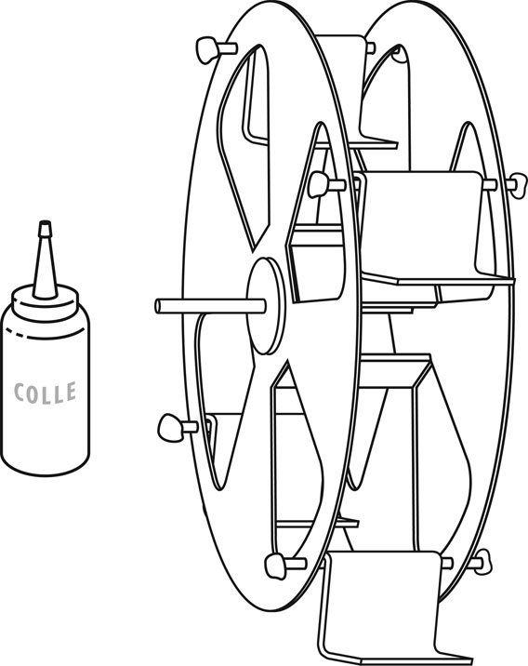  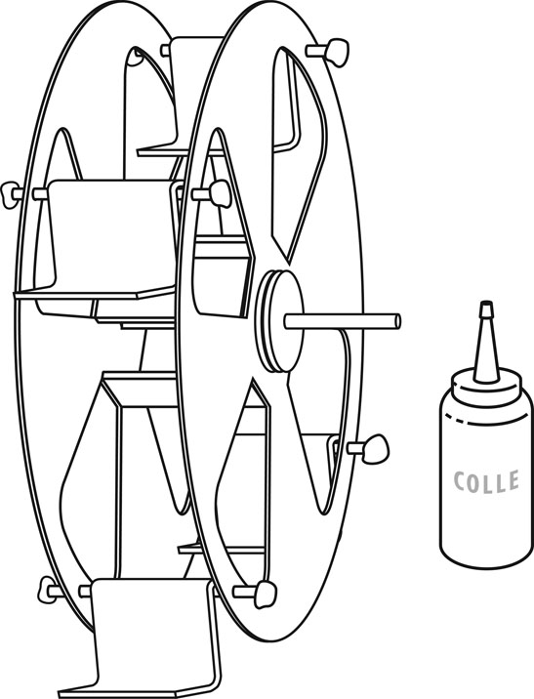  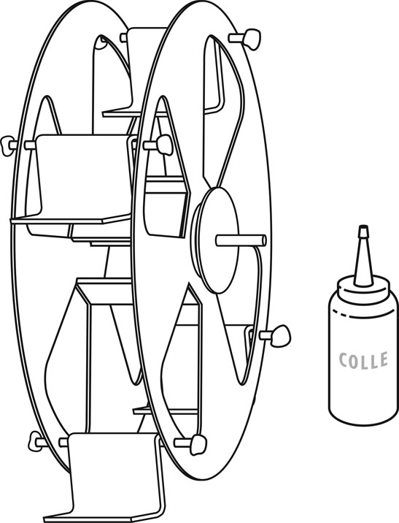 | - Un applicateur de colle à acrylique

CW 12.3 La Gamme de fabrication (suite)
Objet : prototype de la grande roue
Nº | Opération | Croquis | Matériel
48 | À l’aide de colle, fixer le disque de 5 mm de la poulie. Insérer le goujon dans le trou des roues et des autres disques, puis vérifier si les pièces sont bien centrées. |  | - Un applicateur de colle à acrylique
49 | À l’aide de colle à acrylique, fixer le protège-courroie gauche sur le disque de la poulie. Avant de coller les pièces, insérer le goujon de 7 mm de diamètre utilisé comme moyeu dans les trous des disques, des protège-courroies et de la roue, puis vérifier si les pièces sont bien centrées. | 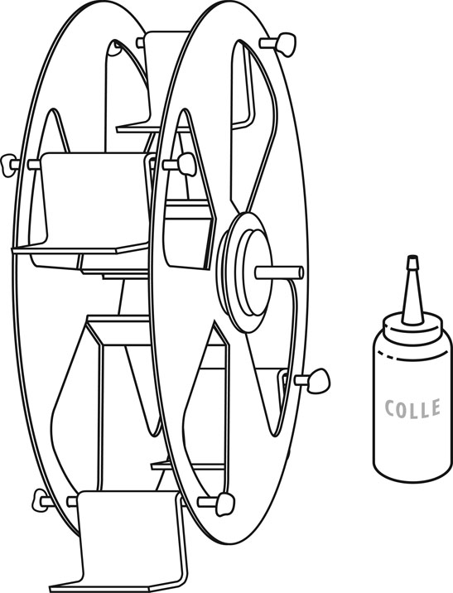  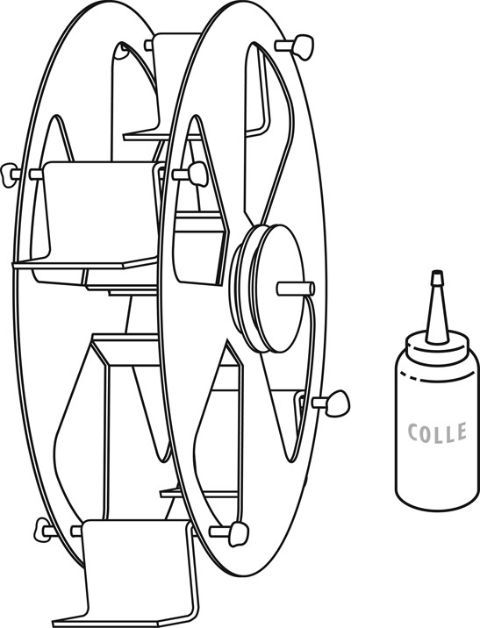  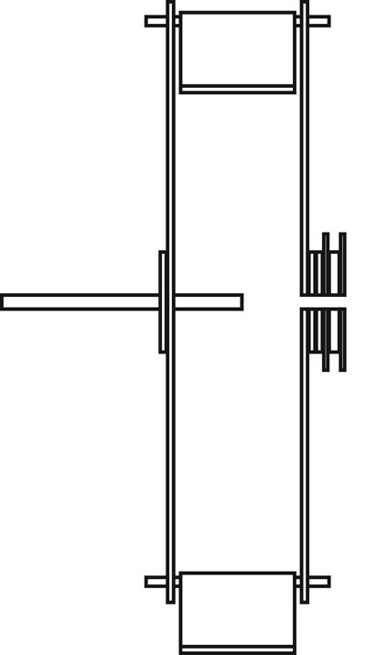 | - Un applicateur de colle à acrylique
50 | Insérer le goujon de 7 mm de diamètre utilisé comme moyeu dans le trou au centre de la grande roue. Il ne doit pas nuire au mouvement des roues. Laisser le goujon déborder de chaque côté. Fixer l’écrou à l’extrémité du moyeu situé du côté de la roue gauche et la rondelle à l’autre extrémité du moyeu. |  | - Un marteau

CW 12.3 La Gamme de fabrication (suite)
Objet : prototype de la grande roue
Nº | Opération | Croquis | Matériel
51 | Déposer l’élastique sur le disque de la poulie.
52 | À l’aide de la colle à acrylique, assembler les deux cotés et la base du support à moteur. S’assurer que les trous au centre des côtés sont bien alignés. | 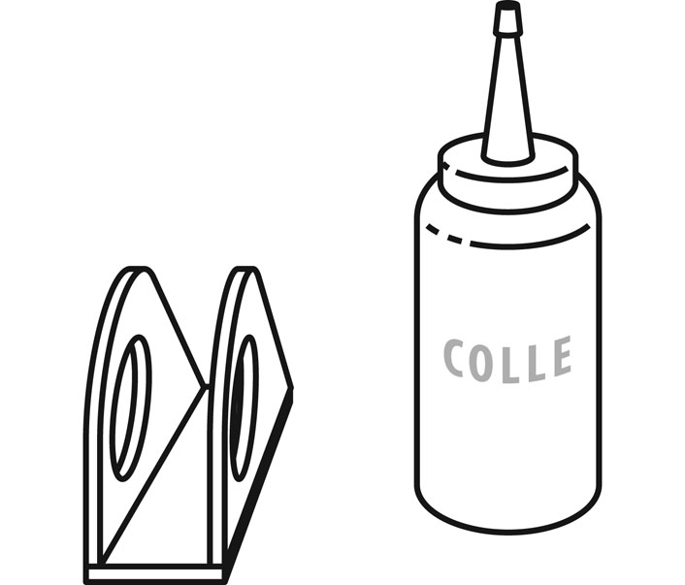 | - Un applicateur de colle à acrylique
53 | À l’aide de la colle chaude, fixer le moteur dans les trous du support. | 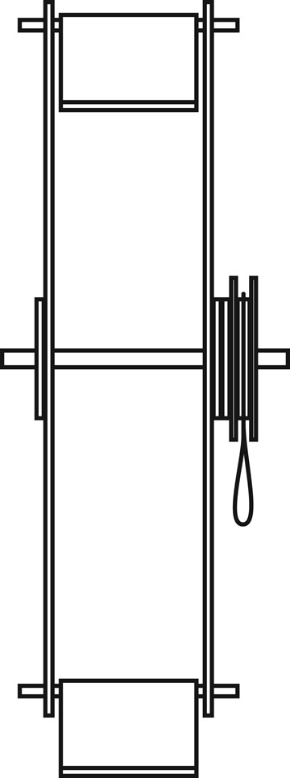  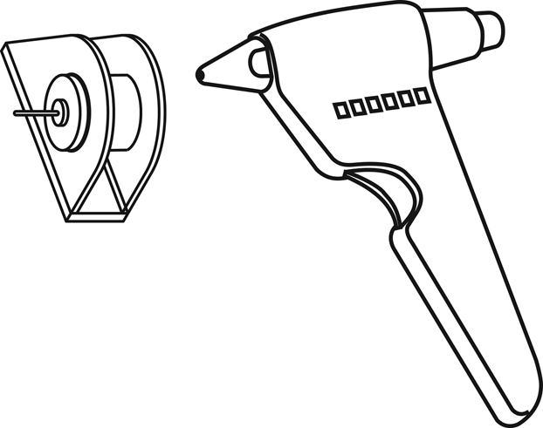 | - Un pistolet à colle chaude

CW 12.3 La Gamme de fabrication (suite)
Objet : prototype de la grande roue
Nº | Opération | Croquis | Matériel
54 | À l’aide de la colle à acrylique, coller le support à moteur sur le pied droit, soit du même côté que la poulie. |  | - Un applicateur de colle à acrylique
55 | À l’aide de la colle à acrylique, assembler les pieds du manège selon les indications fournies sur  le croquis. Introduire le goujon utilisé comme moyeu au centre  de la grande roue. |  | - Un applicateur de colle à acrylique
56 | Enrouler l’élastique autour de l’arbre moteur et du disque de la poulie. Vérifier le mouvement de  la grande roue. | 